MANUALIDAD ESCOJA A JESÚS
Materiales:
- Papel de construcción de diferentes colores
- Palos de Paletas (uno por niño)
- Pegamento
- Cinta Adhesiva
- Tijeras
- Revistas o Anuncios de tiendas locales
- Marcadores
Preparación:
Colecte bastante revistas y hojas con dibujos. Sepárelos para que los niños puedan escoger los dibujos que quieran usar.
En Clase:
- Los niños van a doblar su hoja de construcción a la mitad, luego pegar el palo de paleta con cinta adhesiva adentro de un lado de la hoja.
- Luego, pegue los dos lados de la hoja juntos encajonando el palo de paleta al formar un letrero.
- De un lado del letrero, los niños pegarán figures de cosas que pueden distraerlos de poner su atención en Cristo.
- El segundo lado debe simplemente decir “Yo escojo Jesús” con un auto-retrato del niño.
Recuerde a los niños que en la historia de hoy María escogió no preocuparse de nada para poder escuchar a las palabras de Jesús. También podemos hacer lo mismo al decidir no distraernos con otros cosas y tomar tiempo para estar con El cada día. Uno manera de hacer esto es estudiando nuestro texto de memoria, orando y llenando la tarea de Mi Diario Vivir.
Lado Uno 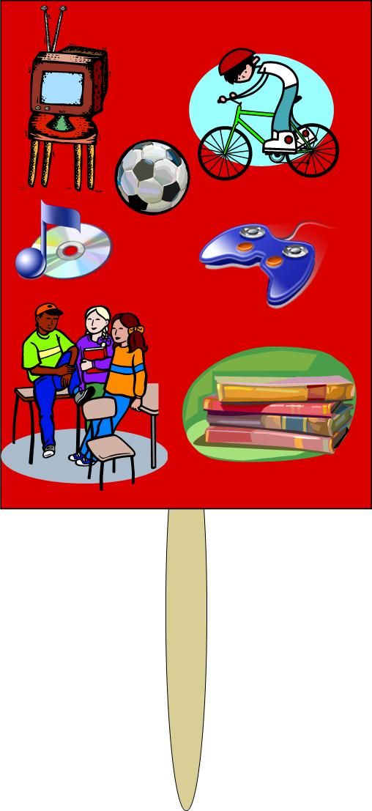 Lado Dos 